基于PCI-9846武器数据链测试技术的研究及实现
来源：EEWORLD (哈尔滨工业大学电子与信息工程学院
摘要：基于PCI-9846武器数据链测试系统以计算机和武器数据链模拟功能模块为核心，实现了对武器数据链的仿真场景测试。文章介绍了测试系统的技术特点、系统解决方案和相关核心关键技术，系统达到了动态测试、智能测试的要求。
关键字：PCI-9846；数据链；测试
概述
传统的武器数据链测试方法多以传输系统的静态性能参数检测为主，难以对数据链出现的瞬态异常情况做出正确地判定，更不可能对正常使用情况进行动态仿真测试，最终也就不能有效地保证数据链无故障可靠应用。武器数据链动态仿真测试作为新一代武器系统采用SDP(Structured Distributed Programming) 技术开发的分布式并行测试中的一个重要组成部分，在完成数据链自身测试的同时，也为武器系统其他单元的仿真测试提供配套的功能。ADLINK公司PCI-9846高分辨率高速数据采集卡在武器数据链测试系统中，以其宽动态范围、板载512 MB内存及不受PCI总线速率限制的突出特点，助力武器数据链测试，满足了并行、动态及仿真测试等复杂应用需求，成为测试系统中的技术亮点，提升了测试技术水平。
该测试系统具有体积小、定量测试精度高，自动化水平高、工作可靠等优点，达到了模块化、通用化、系列化要求，在军事和经济效益方面有显著特点。
数据链仿真测试技术
武器数据链测试系统以计算机和武器数据链模拟模块为核心，其性能先进、结构紧凑、操控性强，在仿真应用测试、协议测试方面具有独特的一面，达到了动态测试、智能测试的要求。
被测武器数据链系统的性能指标覆盖射频性能、时间同步、信号格式、图像处理、电磁兼容、天线跟踪等方面，测试系统实现了对数据链系统联调、技术阵地检测、生产调校、故障发现等功能，达到了全系统一体化动态测试的目标。
在测试技术方面，基于电磁波传播理论，提出微暗室、近场模拟开放空间实际环境的测试方法，采用微波网络系统辨识技术确定近场收发天线之间的传递函数，实现了实时在线射频信道定量测量，降低无源互调，解决了高功率防护和电磁兼容问题；提出了武器专用数据链测试系统的协议测试技术，进行协议统计分析、数据处理，并通过这种协议测试技术手段实现了对武器数据链协议一致性、互操作性、鲁棒性的测试。
数据链测试系统组成
3.1硬件组成
数据链测试系统主要由工业控制计算机和武器数据链模拟模块组成，如图1所示。
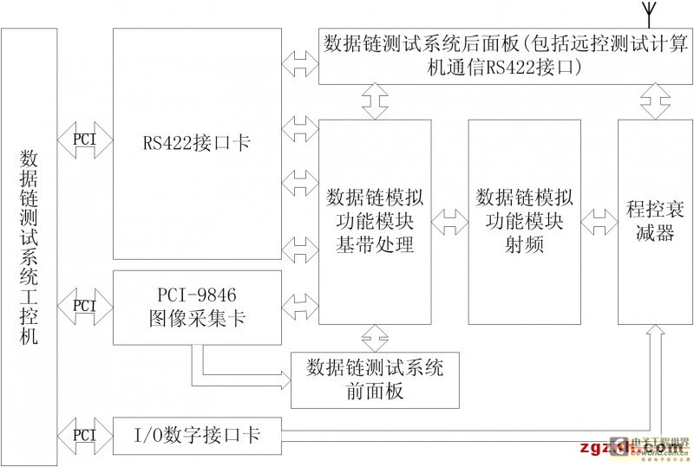
工业控制计算机内部扩展多个RS-422串行接口和USB2.0接口。其中对外的RS-422接口用于与武器测试系统传输双向串行控制数据，接收指令信息，并通过对内的RS422接口将数据链传输的状态信息传送到武器测试系统，同时也能够对武器数据链模拟设备进行指令控制。USB2.0接口用于转存或接收外部规定格式的图像与信息文件，用于图像和信息数据还原处理。工业控制计算机还用于测试控制，接收武器测试系统的命令或由本地产生命令通过I/O数字接口控制程控衰减器，用于测试数据链接收机灵敏度。工控机内部插接PCI-9846高速数据采集卡，完成图像数据的采集及图像分析处理，并实现图像存储和回放。图1 数据链测试系统组成
武器数据链模拟设备完成指令信息的发射、图像及状态信息的接收。指令由武器测试系统或本地工控机产生，产生的指令通过模块的指令基带处理、调制并发射。同时模块的图像接收机接收信号并解调和进行基带处理，输入至PCI-9846高速数据采集卡，由工控机对接收的图像进行分析处理。
数据链测试系统的应用测试框图如图2所示。
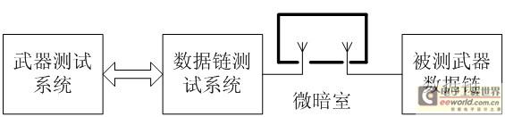
图2 数据链测试应用框图
3.2测试软件架构
测试软件架构主要包括下列几部分，如图3所示：
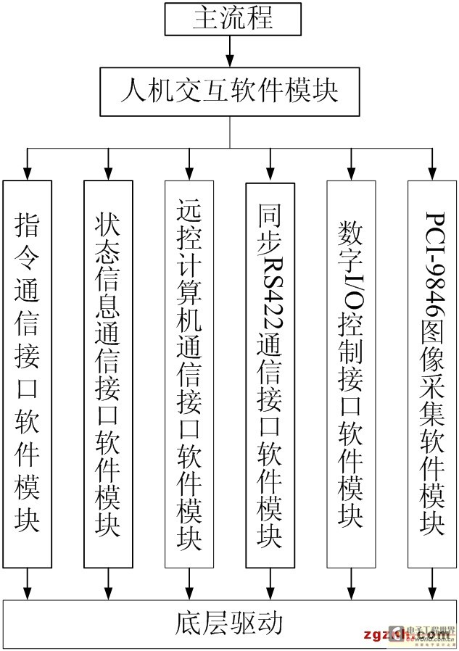
1．应用程序
提供友好的人机控制界面，实现指令发送、状态信息数据显示、图像数据的存储、回放、状态、记录显示、图像监视等功能，能够接收武器测试系统的控制，实现远控条件下的功能操作。
2．数据库
存储图像数据记录，并能够查询。
3．应用程序接口服务层
应用程序通过调用应用程序接口服务层向的API接口函数，实现从API接口函数到用户应用程序的解释。
4．软件服务层
动态链接库和系统配置文件是软件服务层的主要内容，在软件服务层实现对硬件板卡的管理和调度驱动程序，并完成接口服务层到硬件接口之间的转换。使得应用程序与板卡硬件类型无关。
5．板卡硬件驱动程序层
板卡硬件驱动程序层实现具体的功能调用。图3 数据链测试系统的软件架构
3.3测试软件设计
采用了Delphi编程语言, 中文化的图形操作界面，实现了测试系统所要求的操作功能。建立本机Access数据库，并通过对象模型ADO(Active Data Objects)进行数据库的访问，ADO最主要的优点是易于使用，速度快，内存支出少和磁盘遗迹小。使用Delphi开发数据库应用程序时，还可以将数据库组件（ADOQuery或Query）与SQL语句结合起来，以实现数据浏览、删除等功能
1．应用程序的API接口
根据提供的各种功能接口卡的底层驱动程序和数据读取/写入的例程，编写dll文件，并进一步封装成适合Delphi程序语言调用的API函数。实现图像数据的存储和输出回放、衰减控制和图像窗口的控制。
2．数据库操作
Delphi提供了数据访问（DataAccess）和数据控制（DataControls)的可视化控件，能够方便快捷地产生具有良好界面且功能强大的数据库应用程序，还应用了非可视化控件，例如TTable、TQuery、TDatabase等实现数据库的数据管理功能。
3．人机界面
充分利用Delphi提供的界面功能控件、按钮控件，菜单及数据显示控件开发友好的人机界面，达到简单操控，功能强大的要求，提供界面的动态提示以方便各种功能的操作，运用鲜明的状态指示控件实现各种状态、进程的指示。
测试关键技术
4.1微暗室近场模拟开放空间测试技术
测试天线微暗室屏蔽罩置于已经安装了天线被测武器体上，接收被测武器发射的大功率信号，并且对被测武器的发射信号有一定程度的屏蔽作用。
测试天线微暗室屏蔽罩设计为正方形截面，顶面平行于地面，考虑到结构尺寸与强度，采用铝制材料制造，可以保证工作频段的屏蔽性能；为使得测试天线微暗室屏蔽罩不对武器天线的正常工作产生影响，内部需仿造电波暗室加入劈状吸波材料，由于所要吸收功率为大功率，吸波材料所处空间较小，为避免产生热量过多造成危险，吸波材料选为橡胶材料，且表面具有尖劈状突起；测试天线微暗室屏蔽罩底部需要与武器本体边界曲线进行共形设计，并底部覆盖较厚的吸波橡胶材料，既可以吸收电磁波，又能够进一步地实现共形设计；内部天线的设计采用宽带圆形单极子天线，可以满足尺寸、重量以及带宽的要求，测试天线微暗室屏蔽罩如图4所示。
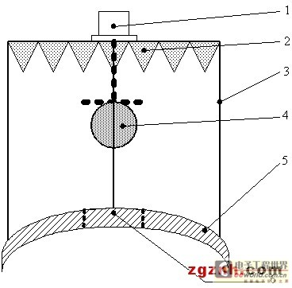
1测试天线接口 2吸波橡胶 3铝板屏蔽 4宽带单极子天线 5共形吸波橡胶 6被测武器天线接口
图4 测试天线微暗室屏蔽罩
4.2仿真场景及计算机集成测试技术
数据链测试系统是在地面环境条件下，仿真建立武器系统数据链实际应用场景，按照其工作流程，采用计算机技术，模拟仿真配套设备的功能，对目标模块进行功能与性能的测试，仿真场景需要接近实际使用条件，才能保证测试结果的具有全面、安全、可靠、可信等特征。
数据链测试系统采用计算机控制技术，扩展多通道同步和异步通信接口、图像采集、程控衰减器、模拟外接设备条件和数据信息，构建仿真测试平台，测试软件也具有智能化、模块化的特点，针对武器系统不同状态下的工作流程，进行模块化组合，充分地实现了计算机条件下武器系统的集成测试。
数据链测试系统采用模块结构组成的集中式测控方式, 运用工业控制机技术, 整个系统结构紧凑, 运行可靠, 非常适合在技术阵地条件下装备的测试与保障。同时测试软件采用了层次化和模块化的结构, 使得测试效率得到极大地提高, 并且易于软件的维护和扩展。
数据链测试系统采用标准化设计,统一测试接口标准、统一的测试标准和测试项目，这样做的目的不仅可以规范测试系统, 增强其通用性,而且还可以增强测试系统的可扩展性, 为了今后使测试系统具有兼容不同型号武器装备的适应性, 并使之形成系列化, 进一步拓宽使用范围，减少对测试系统的重复投资, 使测试系统的发展与武器装备的发展同步。
4.3数据链的协议测试技术
本测试系统应用了协议测试技术，并通过这种协议测试技术手段实现了对武器装备数据链功能的测试。数据链测试系统对武器全系统功能测试来说是一个重要的单元。协议测试是运用数据链功能实现全武器功能测试的重要环节，其目的是为了保证协议实现并按照协议描述稳定可靠地运行，对于数据链的质量保证有着重要的意义。在协议测试技术中主要进行了一致性测试、性能测试和鲁棒性测试，例如在数据链自检和指令操控等功能上主要用了协议一致性测试技术，在指令操控和状态信息等传输延时性能测试上主要用了协议性能测试技术，在接收机灵敏度性能测试上用了协议鲁棒性测试技术。
在对武器数据链的一系列操控流程测试上，利用事先编制的测试用例，在特定的测试环境下，进行软件的黑盒测试，通过比较被测武器装备的实际输出与预期输出的异同，判定被测装备的功能或流程实现是否与协议描述相一致，从而实现协议一致性测试。
4.4面向对象测试技术和测试驱动开发
在数据链测试系统的软件规模和软件复杂性要求下, 按照传统的现有被测系统，然后开发测试软件的开发方法已逐渐不能适应系统开发的需要,数据链测试系统采用了测试驱动开发TDD ( Test Driven Development) 的开发方法。数据链测试系统是与数据链设备同步启动进行的，在实现数据链设备的每个功能期间，都要考虑如何对这个功能进行测试，并完成测试代码的编写，这样可以不断地通过测试效果推动被测设备代码的开发, 既复用了代码开发工作量, 又保证了软件质量。不断地优化相关的测试用例代码，然后循环进行添加其他功能, 直到完成全部功能的开发。代码效率是测试驱动开发所追求的目标。这种方法在实际中能够起到非常好的效果,使得数据链测试开发成为项目设计的一部分, 很好地把开发和测试融合为一个整体。
数据链测试系统先行开发是项目开发管理中一种细粒度的目标管理方法, 通过明确的目标, 推动软件开发的进行。TDD 方式的开发使得数据链测试系统是从下而上, 依次实施一系列的解决方案, 最后演进为整体设计。
4.5基于PCI-9846图像ROI处理技术
凌华科技PCI-9846是4通道16位40MS/s采样数字化仪，专为输入信号频率高达20MHz的高频和高动态范围的信号而设计，模拟输入范围可以通过编程设置为±1V/±0.2V或±5V/±0.4V，配备了容量高达512MB的板载内存，摆脱了PCI总线的约束，使之能储存更长时间的数据。PCI-9846配备了四个高线性度的16位A/D转换器。
PCI-9846相对于其他的采样数字化仪，其特点可以概括为以下几点：
标准高度，半长PCI规格；
支持5V和3.3V PCI信号；
支持32位/66MHz PCI接口；
16位高分辨率A/D转换器；
每通道采样率最高40MS/s；
板载四通道共享的512M内存，用于存储数据；
可编程输入电压范围±0.2V/±1V或±1V/±5V；
模拟输入带宽可达20MHz；
支持scatter-gather DMA传输。
4.5.1基于PCI-9846的图像存储
基于PCI-9846的图像存储系统流程可由以下几部分构成：
图像模拟信号经由PCI-9846转化成数字信号并进入接收设备（如计算机）；
数字信号在接收设备中进行ROI区域的划分，切割；
将ROI信号进行消除噪声，增加分辨率，除锯齿操作等，增加清晰度；
将非ROI信号进行压缩，减少存储容量；
将信号进行整合，并进行压缩处理；
建立数据库并存储最后的数据。
4.5.2 感兴趣区域图像编码技术
感兴趣区(Region of interest, ROI) 图像编码技术是近年来数字图像压缩编码领域的一个研究重点. 其在图像高压缩比下, 能够更好地保证重建图像ROI质量, 是有效解决图像质量和压缩比之间矛盾的一种重要手段。ROI 编码算法的基本原理是:对输入的图像进行小波变换, 根据图像感兴趣区产生ROI 掩膜, 移动ROI 掩膜内的小波系数使其位于较高的位平面, 在随后进行的嵌入式编码中实现优先编码、优先传输, 使得解码重建后的ROI 比背景区拥有更好的质量. 但此类算法需要增加一定的位平面数量, 解码时也必须对移动了的位平面进行逆平移, 增加了一定的复杂度. 另一类ROI 编码方法是基于优化截断嵌入式编码(Embedded block coding with optimized truncation, EBCOT) 算法中码块失真计算的. 其中具有代表性的是由Taubman 提出的隐式ROI 算法, 其通过增加ROI 码块失真度量的权重, 使得编码码流中包含更多的ROI 信息,从而提高重建图像ROI 质量. 其优点在于不改变位平面的数量, 不需要附加ROI 形状信息, 解码也不必进行额外操作, 复杂度低. 但是, 由于编码是以码块为单位, 某些ROI 码块中可能包含大量背景区域的小波系数, 而只有少数ROI 信息, 因此该算法在一定程度上影响了编码效率, 在低码率(不大于0.5 bit/pixel) 下, 重建图像ROI质量相对于背景区域提高不明显.相应出现了一种处理方法，通过降低ROI码块中背景区域的小波系数权重, 以减小这些系数对编码的影响, 使重建图像ROI质量明显提高. 但是, 其采用的方式是一种有损操作, 在较高码率下影响了重建图像的背景区域质量，用ROI码块中感兴趣区小波系数的个数在码块中所占的比例调节权重, 取得了很好的效果。
结束语
目前,外军数据链自动测试系统(ATS)正朝着通用化、标准化、网络化和智能化的方向迈进。本数据链测试系统也在朝着构建通用化自动测试系统方面上迈进,通过共享测试软硬件资源，采用开放的技术标准和测试标准,以期减少测试系统软、硬件的开发和升级费用，规范软硬件开发过程,提高测试设备中各功能模块的互换性和通用性,实现测试用例程序集TPS的可移植性和可重用性，最终达到整个测试系统的可重构性，一个高性能测试系统,能够通过优化丰富测试用例,实现测试系统的不断升级；还可在构建网络化测试系统上,应用专用的IP承载网，实现测试过程的远程控制与远程故障诊断。
参考文献
韩大伟，周军，于晓洲.基于PXI 总线的导弹自动测试系统设计.计算机测量与控制.2008,16(11).
David Astels. 测试驱动开发实用指南(第一版).北京:中国电力出版社, 2004.
郝立坤,杨锁昌,毕忠安.基于工控机的某型导弹测试系统研究.仪表技术.2008,第10期.

